Stolní hokejová liga Brno

Vás zve na turnaj ve stolním hokeji

kat. BILLIARD HOCKEY ŠPRTEC

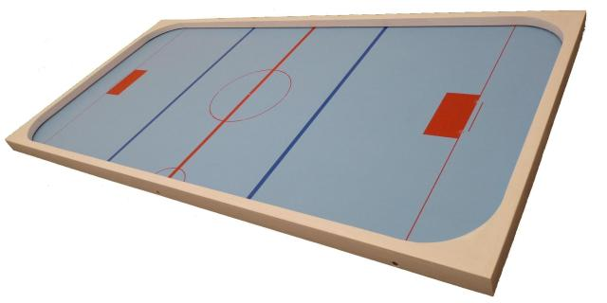

Turnaj je určen pro všechny registrované i neregistrované hráče a je zařazen jako turnaj kategorie Expres do hodnocení ČESKÉHO POHÁRU 2012.

Kdy: Úterý 12.06.2012 od 16³⁰ hod. (prezentace 16⁰⁰ – 16²⁵ hod.)
(předpokládaný konec v 19³⁰ hod)
Kde: Orlovna Královo Pole, Poděbradova 5/7, BRNO
Startovné: 25 Kč (hráči a hráčky ročníku narození 1997 a starší)
10 Kč (hráči a hráčky ročníku narození 1998 a mladší)
Přihlášky: Nahlášení jména a příjmení:
- telefonicky na MT 777 876 487 nebo
- emailem na mkucera@uhshbrno.cz
do pondělí 11.06.2012 do 20:00 hod (možno hlásit i hromadně)
Hráči, kteří nebudou předem nahlášeni, budou do turnaje zařazeni pouze v případě, že to dovolí možnosti pořadatele.
Pro nejlepšího v celkovém pořadí a vítěze kategorií budou připraveny poháry.
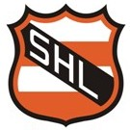

Kontakt na pořadatele
Stolní hokejová liga Brno Orel Královo Pole
MT 777 876 487 – M. Kučera Poděbradova 5/7, Brno
http://www.shlbrno.cz/ MT 603 201 647 – T. Sáček
mailto: kuff@seznam.cz mailto: tutte@centrum.cz

